Республиканский конкурс профессионального мастерства работников сферы воспитания и дополнительного образования «Воспитать человека»

Номинация: «Воспитательные траектории детских общественных организаций, объединений»

Описание опыта новых форм работы воспитательной деятельности
«Формы организации социально-значимых мероприятий»

Хабибуллина Сюмбель Габдулловна,
педагог-организатор муниципального
бюджетного общеобразовательного
учреждения «Атясевская основная
общеобразовательная школа»
Актанышского муниципального
района Республики Татарстан

2023 год

Вводная часть
Краткое описание
Я, Хабибуллина Сюмбель Габдулловна, вот уже двадцать четвертый год работаю в МБОУ «Атясевская основная общеобразовательная школа». В должности педагога-организатора проработала 8 лет.
Должность педагога-организатора в школе - это одна из интересных, трудных, нужных и благородных должностей. Педагог-организатор на высоком уровне, комплексно и творчески решает сложные профессиональные задачи, является мастером на все руки и при этом непременно становится духовным наставником детей, формирующим их мировоззрение и характер, способствующим их личностному росту и развитию.
Мне нравится моя профессия, этот вид деятельности мне близок и интересен. Мне нравится работать с детьми, создавать сценарии, режиссировать мероприятия, концерты, совместно разучивать с учениками песни, стихотворения, создавать танцевальные композиции, готовить реквизит, оформлять зал для торжеств. Наблюдая за результатом своей воспитательной деятельности, могу отметить, что дети, независимо от их возрастных особенностей все одинаково хотят, чтобы их понимали, относились к ним с добротой и внимательно выслушали их точку зрения.
Современная школа – это развивающееся учебное заведение, в котором апробируются и реализуются многие воспитательные программы и проекты. Воспитательная система школы, в которой особое внимание уделено детям для приобретения ими жизненного опыта, стала определенной точкой роста для школы, ресурсом, где могут раскрываться необходимые для творчества возможности. Школа всерьез занимается вопросами самоуправления как системообразующим элементом школьной воспитательной системы, с одной стороны, с другой – как первичного результата деятельности. Все большее распространение приобретает подход, в рамках которого основной задачей учебного процесса становится формирование креативности, умения работать в команде, проектного мышления и аналитических способностей, коммуникативных компетенций, толерантности и способности к самообучению, что обеспечивает успешность личностного, а в будущем профессионального и карьерного роста. Таким образом, развитие системы ученического самоуправления приобретает высокую степень актуальности в современной социальной, культурной, политической и экономической ситуации.
Цель моей работы заключается в создании условий для самореализации личности в социально-значимой деятельности.
Воспитательные задачи, которые я ставлю перед собой, это:
- воспитание самостоятельности, потребности быть активным участником в школьной и социально – общественной жизни, умения жить и действовать коллективно и изменять жизнь к лучшему;
- развитие талантов и способностей, создание условий для самовыражения и самоутверждения каждого члена организации;
- воспитание любви к родному краю, уважения к историческому прошлому, высокую культуру поведения и общения среди людей;
- совершенствование физического развития и укрепление здоровья детей.
Высший орган организации - общий сбор. Совет детской организации планирует, руководит, подводит итоги и анализирует работу детской организации.
Главным содержанием работы детской организации, является развитие познавательной активности и творческих способностей учащихся в процессе работы по одному из направлений детской организации.
Данная работа организована по следующим направлениям:
- Гражданско-патриотическое воспитание, формирование российской идентичности.
- Духовное и нравственное воспитание на основе российских традиционных ценностей.
- Приобщение детей к культурному наследию.
- Популяризация научных знаний среди детей, общеинтеллектуальное развитие учащихся.
- Физическое воспитание и формирование культуры здоровья.
- Трудовое воспитание и профессиональное самоопределение.
- Экологическое воспитание.
- Совершенствование системы ученического самоуправления ДОО «Ак каен».
- Профилактика асоциальных явлений и правонарушений среди учащихся.
- Совместная деятельность с родительским сообществом, общественными организациями.

Основная часть
Проект «Новое поколение»
- Полное название проекта | «НОВОЕ ПОКОЛЕНИЕ» в рамках Российского движения школьников
- Цель проекта | Создание условий для формирования гражданско-патриотических качеств, нравственных качеств, социальной активности и самостоятельности молодого поколения.
- Задачи | Педагогические:  - формирование патриотических качеств и ценностных ориентаций личности, основанных на общечеловеческих и культурных ценностях;  - разработка конструктивных форм воспитания, взаимодействия и сотрудничества;  - поддержание и укрепление школьных традиций, способствующих созданию общешкольного коллектива и украшающих его жизнь.  - развитие потребности вести здоровый образ жизни.  - воспитывать положительное отношение к труду.  - создание условий для самореализации, раскрытия и развития творческих способностей и возможностей личности;  Информационные:  - создание информационного банка методик и технологий, используемых в работе по проекта;  - обобщение и распространение опыта работы ДОО  Коммуникативные  - содействие развитию общения и обмена опытом между другими детскими общественными организациями.  Научно-методические:  - разработка адаптированного детского варианта проекта.
- Направление деятельности, специфика содержания проекта | Проект предлагает разработку системы взаимосвязанных действий и мероприятий, в рамках Российского движения школьников. Ведущая идея проекта - создание комфортной среды педагогического общения, формирование гражданско-патриотических качеств, развитие творческих способностей и лидерского потенциала подростков для организации работы в детской общественной организации.
- Краткое содержание проекта | Проект содержит 4 взаимосвязанных направлений: личностное развитие, гражданская активность, военно-патриотическое, информационно-медийное.
- Ожидаемый результат. | Отработка организационных и содержательных механизмов, способствующих развитию Российскому движению школьников, обучение актива школы. Обобщение, распространение и внедрение в практику работы в детских объединениях, налаживание дружеских связей по обмену опытом. Организация взаимодействия детей и взрослых как основного условия реализации программы.
- Адрес организации | Актанышский район, село Атясево, ул.Центральная, 54, ДОО «Ак каен»
- Участники проекта | учащиеся школы, педагог-организатор, педагоги.
- Возраст участников проекта | 7-16 лет
- Сроки проведения | 2022 год

Пояснительная записка

Надо видеть себя в детях, чтобы помочь им
стать взрослыми, надо принимать их как
повторение своего детства, чтобы
совершенствоваться самому, надо,
наконец, жить жизнью детей, чтобы
быть гуманным педагогом.
Ш.А. Амонашвили
Стремительно меняется время, меняется общество и отношения между людьми. Старший вожатый в школе должен не только руководить, направлять, но и воспитывать.
Воспитание – это искусство. Искусство прикосновения к ребенку, которое помогает, стимулирует его самоизменение, самостроительство, самосовершенствование.
Воспитание – это чувство, голос души и сердца. Чтобы процесс воспитания проходил успешно, безболезненно для ребенка, вокруг него должна быть создана такая атмосфера, где ребенку уютно, где его любят, ценят, где о нем будут заботиться настолько, что он станет, интересен себе и другим.
Проект «НОВОЕ ПОКОЛЕНИЕ» составлена под девизом
«Гордо реет пламя жизни,
Надо нам его найти!
Наша школа нам поможет
В ногу со временем идти»
Ведущая идея проекта – создание единой комфортной среды общения, формирование гражданско-патриотических качеств, развитие творческих способностей и лидерского потенциала подростков для организации работы в детской общественной организации.
Особенность представляемой программы в том, что она объединяет разные виды деятельности детей одной эмоционально-нравственной установкой, взаимоотношения детей и взрослых в рамках детской организации строятся на основе сотрудничества и сотворчества. Гармонизация взаимодействия детей и взрослых на основе совместной деятельности – путь конструктивного диалога разных поколений, имеющих свой опыт индивидуальных и коллективных отношений.
Вариативно-программный подход не только отвечает интересам детей и подростков, но и учитывает изменения окружающей жизни: экономические, социальные, политические, нравственные.
Такой подход позволяет вести работу по программе в соответствии с целями и задачами конкретного детского коллектива, способствует росту самостоятельности и творческой активности детей. В центре внимания оказываются ребята, обладающие выраженными лидерскими способностями, увлеченные своим делом. Они составляют актив организации, через который строится вся работа по программе.
Нормативно – правовая база:
- Конвенция о правах ребёнка
- Закон РФ «Об образовании»
- Указа президента РФ В.В.Путина от 29 октября 2015г. «О создании Детской Общественной Организации «Российское движение школьников»»
Целью деятельности ДОО является организация социально-значимой деятельности и защита прав и интересов членов детской организации.
Задачами организации являются:
- формирование культуры межличностных отношений и совместной деятельности;
- создание условий для реализации творческого потенциала членов организации, развитие их интеллектуальных и физических сил;
- создание условий для самовыражения членов организации через участие в ее конкретных делах;
- способствовать воспитанию в каждом подростке позитивной активности, желанию узнать больше;
- поддерживать в реализации социально-значимых инициатив;
- приобщать к основным духовным ценностям своего Отечества.
Ожидаемый результат деятельности: Сформированность у членов ДОО позитивных, социальных, нравственных и политических ценностей, обладание навыками коллективного взаимодействия.
Принципы деятельности по реализации программы
Принципы реализации программы
Исходя из изменений социально-политической и экономической ситуации в стране, опираясь на личностно- деятельный подход к организации жизни детей и подростков, учитывая возрастную психологическую открытость детей, придавая смысл ранней и опережающей в современных условиях социализации молодежи, предусматривая ускоренную включенность в различные формы демократизации общественной жизни, программа опирается на определенные научные принципы:
Принцип демократизации:
- признание личности ребенка с ее достоинством и потенциалом в качестве самоцели;
- добровольность включения ребенка в ту или иную деятельность;
- участие в других общественных и политических организациях и движениях
Принцип самореализации:
- осознание цели и значения деятельности для личного саморазвития;
- учет осознанности каждым ребенком своего я;
Принцип развития:
- каждый этап развития по программе должен иметь конкретное
логическое завершение;
- последовательный переход от этапа к этапу;
- реализация через деятельность каждого ребенка – участника
программы
Принцип гуманных и толерантных взаимоотношений:
- при построении системы взаимодействия всех участников программы;
Принципы коллективного творческого воспитания:
- коллективная организация деятельности;
- общественная направленность деятельности коллектива.
Условия реализации
Проблемы воспитания подрастающего поколения, возможно, решать только в комплексе при условии реального межведомственного взаимодействия в интересах более полного удовлетворения культурно-образовательных запросов личности, семьи и общества.
Педагогические условия реализации программы:
В течение года программа работает по предварительно составленному плану, включающему учебу актива, очные и заочные конкурсы, акции, фестивали, праздники, позволяющие привлечь к проведению большое количество детей.
По истечению каждого года реализации программы проходит подведение промежуточных итогов по четырем направлениям.

Содержание программы
4 направления:
ЛИЧНОСТНОЕ РАЗВИТИЕ
Творческое развитие, популяризация здорового образа жизни и спорта, выбор будущей профессии
ДО «РАЗНОЦВЕТНАЯ ПАЛИТРА»

ХУДОЖЕСТВЕННО-ЭСТЕТИЧЕСКОЕ ВОСПИТАНИЕ
Задачи:
- популяризация художественно-эстетического творчества обучающихся, развитие творческих способностей и художественного вкуса;
- воспитание доброты и чуткости средствами художественно-эстетических видов деятельности;
- воспитание гармонически развитой активной личности;
- приобщение обучающихся к эстетическим ценностям общечеловеческой культуры, к культуре своего народа, края;
- формирование художественной культуры обучающихся, как неотъемлемой части культуры духовной потребностей общаться с прекрасным.
Пути реализации: проект «Танцующая школа», выставки декоративно-прикладного творчества, выставки рисунков, праздничные мероприятия к календарным праздникам.
ДО «СТАРТ»

СПОРТИВНО-ОЗДОРОВИТЕЛЬНОЕ ВОСПИТАНИЕ
Задачи:
- укрепление спортивно-массовой работы среди детей;
- формирование потребности в здоровом образе жизни, воспитание негативного отношения к вредным привычкам;
- воспитание и стремление к здоровому образу жизни;
- приобщение к занятиям физкультурой;
- воспитание силы, воли, выносливости;
- привитие любви к спорту.
Пути реализации: беседы по пропаганде здорового образа жизни, диспуты, конкурсы рисунков на спортивные темы, дни здоровья, занятия в спортивных секциях и кружках, спортивные праздники, смотры физической подготовки, туристические походы и соревнования, месячник «Мы за здоровый образ жизни», праздничные мероприятия к календарным праздникам.

ГРАЖДАНСКАЯ АКТИВНОСТЬ
Добровольчество, поисковая деятельность, изучение истории России, краеведение, развитие школьных музеев.
ДО «ВАЖНОЕ ДЕЛО»

ЭКОЛОГИЧЕСКОЕ ВОСПИТАНИЕ
Задачи:
- реализация познавательных и других интересов и потребностей ребенка через изучение природы своей малой родины средствами экологии, туризма и краеведения;
- развитие и формирование общей и экологической культуры;
- развитие у детей и подростков личного экологически ориентированного опыта по взаимодействию с окружающим миром;
- включение детей и подростков в экологическое движение, экологически ориентированную деятельность;
- распространение и пропаганда знаний по экологии и природопользованию;
- выработка у детей и молодежи навыков по использованию экологических знаний в повседневных делах, бережного отношения к окружающей среде и человеку.
Пути реализации: акция «Поможем природе», организация акции «Помоги птицам зимой», районная благотворительная акция «Весенняя неделя добра», праздничные мероприятия к календарным праздникам.

ВОЕННО-ПАТРИОТИЧЕСКОЕ
Юные армейцы, юные спасатели, юные друзья полиции, юные инспектора движения.
ДО «ФАКЕЛ»

ГРАЖДАНСКО – ПАТРИОТИЧЕСКОЕ ВОСПИТАНИЕ
Задачи:
- содействие воспитанию чувства долга и готовности к защите Отечества, охране его природных, культурных и интеллектуальных богатств;
- вовлечение детей и подростков в активные формы гражданского и духовно-нравственного воспитания;
- создание условий для демонстрации в детской, подростковой среде различных видов социальной активности участников детских общественных объединений;
- приобщение к боевым и трудовым традициям народа, разъяснение истоков и пропаганда героизма в вооруженной защите Родины от врагов, воспитание гордости за подвиги старших поколений.
Пути реализации: конференции, круглые столы, митинг, посвященный празднику Великой Победы, месячник патриотического воспитания, походы, экскурсии в музеи, благоустройство территорий памятников и обелисков; акция «Поздравь ветерана», конкурс рисунков «А память священна», активное сотрудничество с социумом и общественными организациями по развитию патриотизма и гражданской позиции обучающихся, праздничные мероприятия к календарным праздникам.

ИНФОРМАЦИОННО-МЕДИЙНОЕ
Большая детская редакция, создание школьных газет, работа с социальными сетями, подготовка информационного контента, дискуссионные площадки.

ДО «ПАУТИНА»
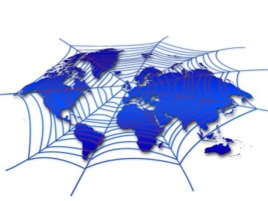
ИНФОРМАЦИОННОЕ ВОСПИТАНИЕ
Задачи:
- удовлетворение потребностей участников образовательного процесса в оперативном получении информации;
- создание информационных материалов, газет, листовок , буклетов;
- внедрение ИКТ (информационно-коммуникативные технологии) в подготовке различных мероприятий;
- накопление и тиражирование различных информационных материалов;
- наиболее полное использование возможностей глобальных сетей России.
Пути реализации: выпуск газеты «Школьная планета» ежемесячно, выпуск буклетов к районным акциям, размещения листовок к мероприятиям, подготовка презентации по направлениям, праздничные мероприятия к календарным праздникам.
РЕЗУЛЬТАТИВНОСТЬ РЕАЛИЗАЦИИ ПРОГРАММЫ ДЕТСКОЙ ОБЩЕСТВЕННОЙ ОРГАНИЗАЦИИ
Ожидаемые результаты:
- сформированность у членов организации чувства принадлежности к организации, ответственности за свою ДОО
- освоение, добровольное принятие и выполнение конкретных прав и обязанностей, выработанных членами организации;
- отклик на социально-значимые события в городе, регионе, стране и посильное участие в них;
- участие в управлении, организации жизнедеятельности коллектива;
- приобретение опыта самоорганизации;
- проявление активности, творчества, инициативы, деловитости, ответственности, самостоятельности, дисциплины, воли в достижении общих и личных целей; коллективизм, товарищество, забота и желание придти на помощь людям;
- сотрудничество с взрослыми и сверстниками на основе общности взглядов, ценностей, интересов, доверия, уважения, терпимости к мнению каждого члена.
Подводя итог, можно сказать, что сочетание традиционных и современных методик способствуют положительной динамике психологического климата в школе, повышают уровень участия обучающихся в общешкольных и внешкольных мероприятиях.

Приложение №1
Портфолио индивидуальных достижений обучающихся
Хуснетдинова Назиля Абелфариховна
- 1 место в муниципальном этапе конкурса творческих работ «Скажем коррупции «Нет!», 2022 год.
- 2 место в республиканском этапе конкурса творческих работ «Скажем коррупции «Нет!», 2022 год.
- 1 место в муниципальных соревнованиях по лыжам в честь открытия зимнего сезона, 2022 год.
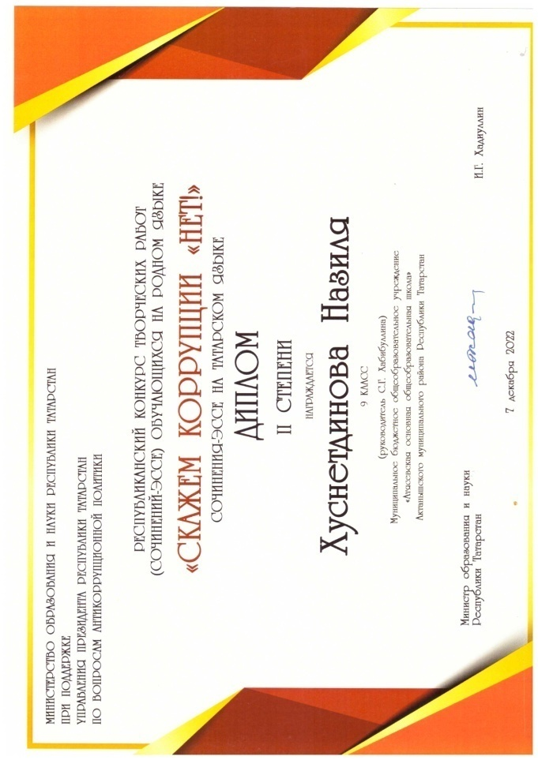

Ганиева Адиля Ильгизовна – делегат районного слета, посвященного 100 летию Пионерии.
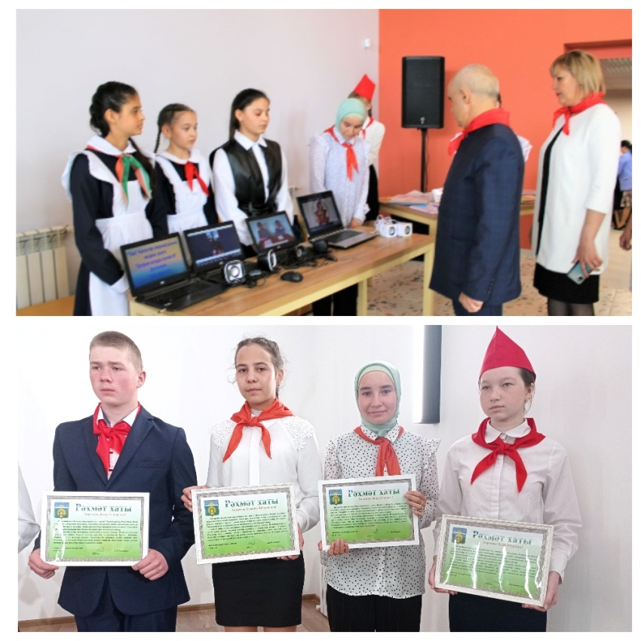
- Благодарственное письмо Главы Актанышского муниципального района за активную работу в детском движении, 2022 год.
- Номинат муниципального конкурса творческих работ «Юбилею пионерии – наши мысли и дела», посвященном 100-летию Пионерии в номинации эссе «Пионерское детство моих родных», 2022 год.
- 2 место в муниципальном этапе республиканского конкурса реализованных социальных проектов «Моя инициатива» в номинации «Благоустройство территорий», 2022 год.
- Благодарственное письмо за участие в республиканском конкурсе «ТАТАR СҮЗЕ”, 2022 год.
- 2 место в муниципальном этапе конкурса творческих работ “Надо жить честно!», 2022 год.
- 2 место в муниципальных соревнованиях по лыжным гонкам в честь Открытия зимнего спортивного сезона, 2022 год.
- 3 место в муниципальных соревнованиях по лыжным гонкам «Закрытие зимнего спортивного сезона», 2022 год.
- 3 место в Первенстве района по легкоатлетическому кроссу «Золотая осень» на Кубок мастера спорта СССР Ф.Ш.Шаемова, 2022 год
- Сертификат участника Всероссийской онлайн-олимпиады «Когда говорят памятники…», 2022 год

Насиров Нияз Рузилевич
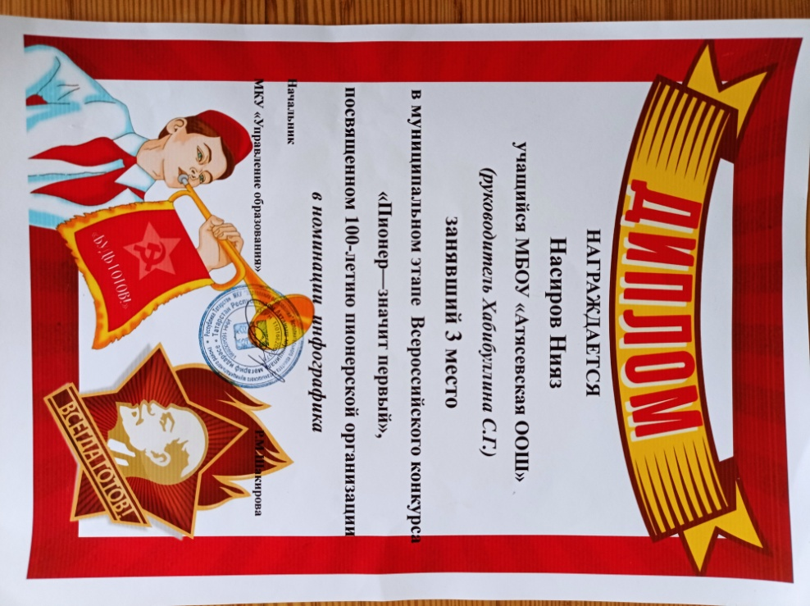
- 1 место в муниципальном этапе Всероссийского конкурса «Волонтеры могут все!» в номинации «Мусор – угроза или вторая жизнь», 2022 год.
- 1 место в муниципальном этапе республиканского конкурса детской журналистики «Медиа-формат» в рамках XXIV Международного фестиваля «Детство без границ» в номинации «Семьи счастливые моменты», 2022 год
- 3 место в муниципальном этапе Всероссийского конкурса «Пионер – значит первый», посвященном 100-летию пионерской организации в номинации инфографика, 2022 год
- 3 место в муниципальном конкурсе творческих работ «Юбилею пионерии – наши мысли и дела», посвященном 100летию Пионерии в номинации эссе «Пионерское детство родных», 2022 год

Хисамов Булат Зиннурович
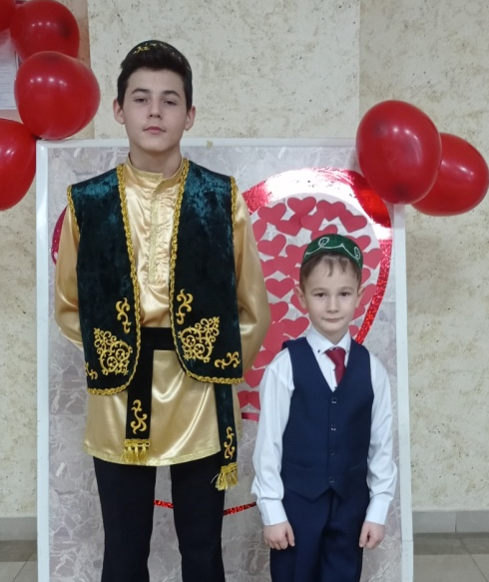
- Победитель в номинации «Самый энергичный отрядный вожатый» муниципального этапа республиканского конкурса отрядных вожатых «Замечательный вожатый – 2022»
- 3 место в муниципальном конкурсе «Татар егете -2022»

Достижения ДОО «Ак каен»
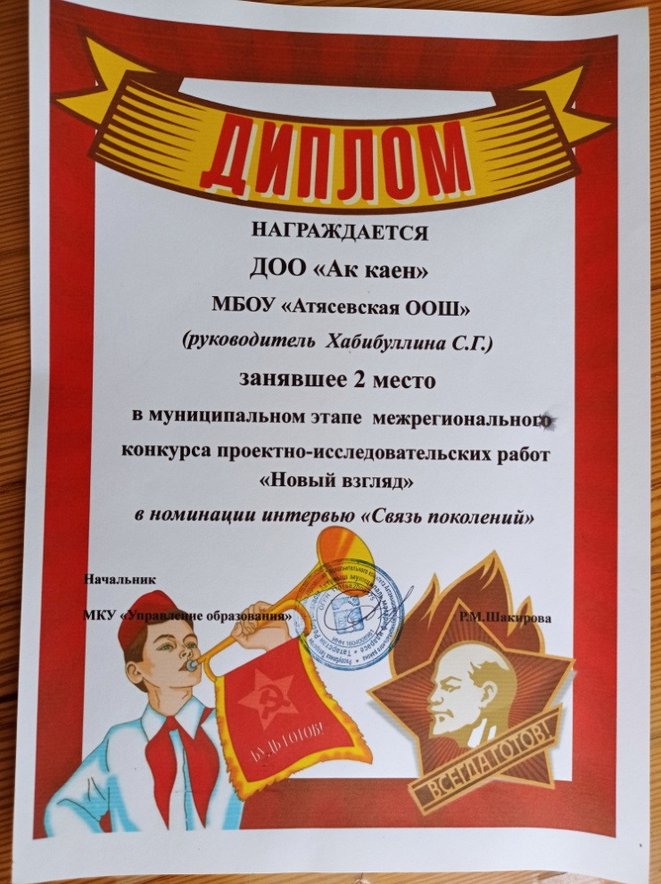
- 2 место в муниципальном этапе межрегионального конкурса проектно-исследовательских работ «Новый взгяд» в номинации интервью «Связь поколений», 2022 год
- 2 место в муниципальном этапе Республиканского смотра-конкурса для советов ДОО РТ «Актив года», 2022 год
- 3 место по итогам муниципального этапа Всероссийской акции по сбору макулатуры, 2022 год
- 2 место в районных соревнованиях по многоборью «Юнармеец» на Кубок военного комиссара Актанышского района, посвященного ко Дню защитника Отечества, 2022 год
- 1 место на лыжной эстафете на кКубок Ф.З.Ахмадишина, 2023 год

